РОССИЙСКАЯ ФЕДЕРАЦИЯ
КЕМЕРОВСКАЯ ОБЛАСТЬ
НОВОКУЗНЕЦКИЙ МУНИЦИПАЛЬНЫЙ РАЙОН
КУЗЕДЕЕВСКАЯ СЕЛЬСКАЯ ТЕРРИТОРИЯ
КУЗЕДЕЕВСКИЙ СЕЛЬСКИЙ СОВЕТ НАРОДНЫХ ДЕПУТАТОВ

Р Е Ш Е Н И Е

от 29 июня 2010года № 98

Об утверждении схемы многомандатных избирательных округов для проведения выборов депутатов Совета народных депутатов Кузедеевского сельского поселения первого созыва

Руководствуясь статьей 18 Федерального закона от 12.06.2002 № 67 – ФЗ «Об основных гарантиях избирательных прав и права на участие в референдуме граждан Российской Федерации», статьей 9 Закона Кемеровской области от 12.12.2005 № 147 –ОЗ «О выборах в органы местного самоуправления в Кемеровской области», статьями 2,3 Закона Кемеровской области от 04.05.2010 № 52 – ОЗ «О внесении изменений в некоторые законодательные акты Кемеровской области в сфере местного самоуправления», статьями 12, 24 Устава муниципального образования «Кузедеевская сельская территория», Кузедеевский сельский Совет народных депутатов

РЕШИЛ:

1. Утвердить схему многомандатных избирательных округов для проведения выборов депутатов Совета народных депутатов Кузедеевского сельского поселения первого созыва согласно приложению к настоящему Решению.
2. Опубликовать настоящее Решение в Новокузнецкой районной газете «Сельские вести»
3. Настоящее Решение вступает в силу со дня его официального опубликования.

Глава Кузедеевской сельской территории Е.П.Лоскутова.

Приложение
к Решению Кузедеевского
сельского Совета народных депутатов
от 29.06.2010г № 98

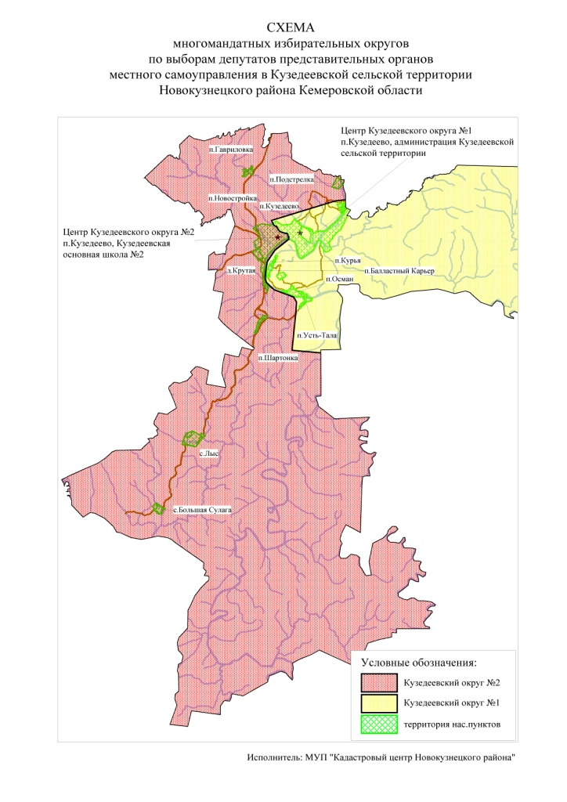

Кузедеевский избирательный округ № 1
(пятимандатный)

Место нахождения окружной избирательной комиссии: г. Новокузнецк, ул. Сеченова, 25, здание администрации Новокузнецкого района.
Численность избирателей: 1407 человек.
В избирательный округ входят: п. Усть – Тала, п. Осман, п. Курья, п. Балластный Карьер, п. Подстрелка;
улицы поселка Кузедеево: ул. Тельбесская, ул. Тешевская, ул. Вокзальная,ул. Береговая, ул. Станционная, ул. Нагорная, ул. Весенняя, ул. Гориченко, ул. Кузбасская, ул. Новая, ул. Комсомольская, ул. Коммунальная, ул. Кузнецкая, ул. Болотная, ул. Сосновая, ул. Фабричная, ул. Луговая, ул. Озерная, ул. Дзержинского, ул. Аильская, ул. Верх – Тешевская, ул. Солнечная, ул. Харькова, ул. Яценко, ул. Подгорная, ул. Гоголя.

Кузедеевский избирательный округ № 2
(пятимандатный)

Место нахождения окружной избирательной комиссии: г. Новокузнецк, ул. Сеченова, 25, здание администрации Новокузнецкого района.
Численность избирателей: 1351 человек.
В избирательный округ входят: с. Лыс, с. Большая Сулага, п. Шартонка, д. Крутая, п. Гавриловка, п. Новостройка;
Улицы поселка Кузедеево: ул. 40 лет. Победы, ул. Зеленая, ул. Рябова, ул. Урицкого, ул. Советская, ул. М. Горького, ул. Веселая, ул. Попова, ул. Суворова, ул. Набережная, ул. Левоневского, ул. Пролетарская, ул. Первомайская, ул. Октябрьская, ул. Пушкина, ул. Рабочая, ул. Кузедеевская, ул. Томская, ул. Ленинская, ул. Партизанская.

